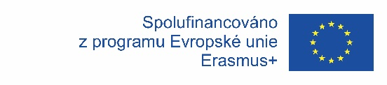

**Ivan Valeš, 365 IT HUB, Irsko**

Mojí třítýdenní stáž jsem absolvoval v Irsku od 1.6.2019 do 21.6.2019, ve městě Cork.

Stáž jsem mohl absolvovat díky Střední průmyslové škole elektrotechnické V Úžlabině a programu Erasmus+ od Evropské unie.

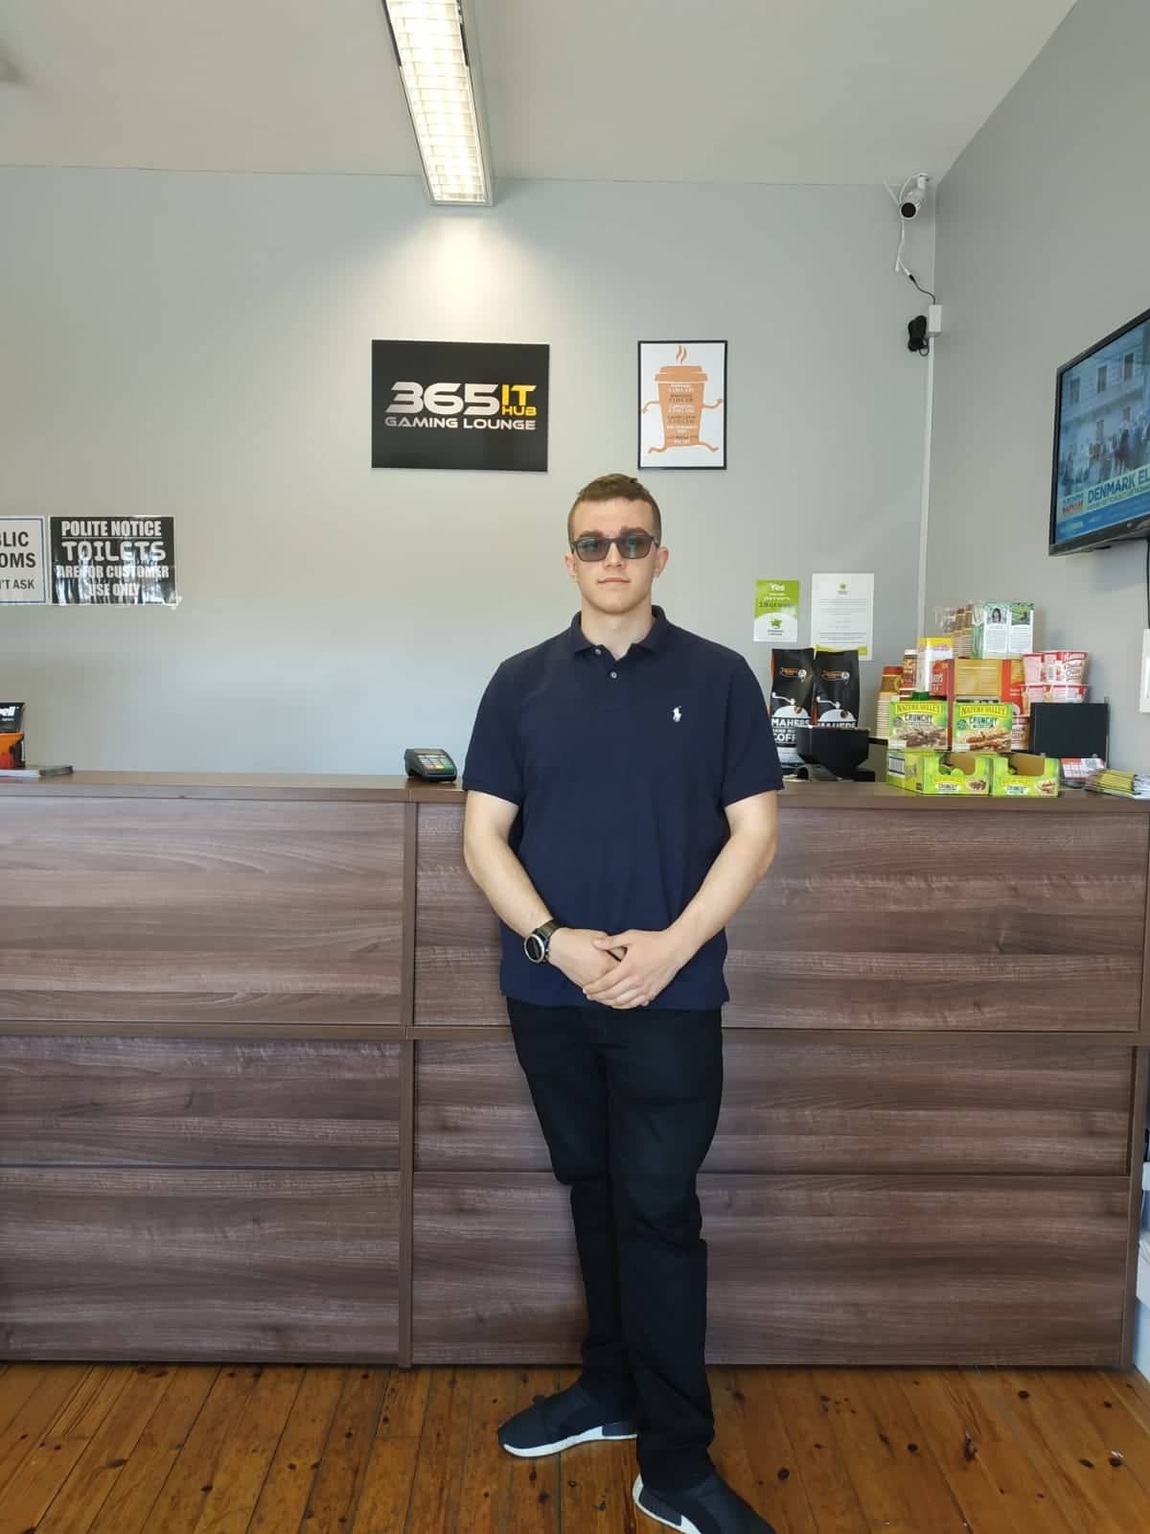Pracoval jsem v herní internetové kavárně 365 IT HUB, která se nachází kousek od centra města a hlavního autobusového nádraží. 365 IT HUB slouží hlavně jako regulérní kavárna a místo pro hráče, kde si v klidu mohou hrát své hry. Kavárna dále nabízí opravy počítačů a služby spojené s tiskem. Zaměstnanci byli hodní a milí a rádi mi pomohli, když jsem si nevěděl rady.

Moje hlavní pracovní náplň byla aktualizace softwaru a operačního systému na všech zařízeních. Dále mou pracovní náplní bylo instalace a nastavení antivirových programu, instalace nového hardwaru a obsluha zákazníků.

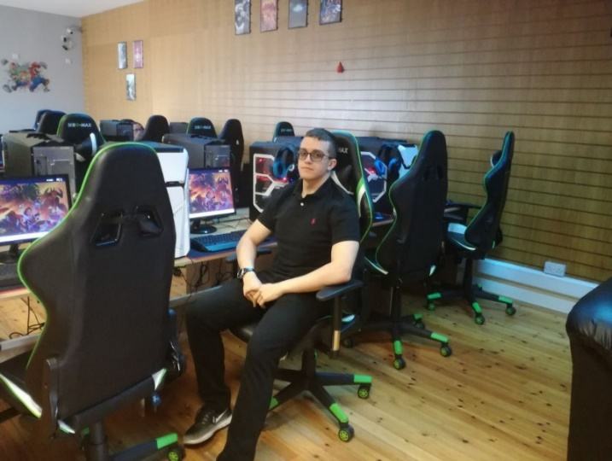Stáž mi pomohla hlavně s anglickým jazykem. Zlepšila se mi výslovnost a plynulost proslovu, dále jsem se také zlepšil v porozumění lokálních přízvuků.

Byl jsem ubytován se spolužákem ve velice přátelské rodině. Hostitelská rodina pro nás vařila, a dokonce nám i prala prádlo. Na jídlo si nemohu stěžovat, velice mi chutnalo. Rodina nám vždy připravila oběd, který jsme si brali do práce a večer nám uvařila teplou večeři.

Ve volném čase jsme chodili s učitelem na výlety. Nejvíce se mi asi líbil výlet na Moherské útesy, kde jsme viděli největší útesy v Evropě.

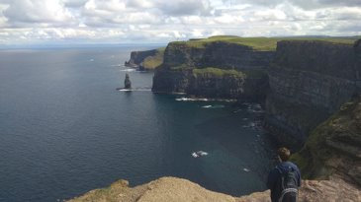Od Erasmu+ jsme dostali grant, kterým jsme zaplatili naše výlety, MHD, ubytovaní, stravování a letenky.

Před odjezdem jsme museli absolvovat přípravné kurzy od naší školy a Erasmu. Také jsme měli E-learning od Erasmu, kde jsme museli každý týden strávit 2 hodiny.

Celkově jsem rád, že jsem dostal tuto možnost. Sice jsem se nenaučil moc v IT, ale to mi nevadí. Protože jsem poznal novou kulturu a krajinu, procvičil jsem si svoji angličtinu v praxi.